地推优惠只能给目标门店，怎样从邀请到下单核对对象和实际优惠｜云上订货系统
批发配送企业为新商圈设计首单优惠，业务员把邀请二维码发给目标门店，第二天却发现老客户、同行账号或非目标区域门店也拿到了优惠。问题往往不在“链接被转发”本身，而是企业把邀请、开通账号、可见商品和获得优惠当成同一件事。邀请可以流转，优惠资格必须绑定企业事先确认的客户对象、活动条件和有效订单。对经营者来说，活动的目标不是把券发出去，而是用可控的让利验证目标门店是否愿意真实采购，并在优惠结束后继续补货。本文重点讲资格、订单与复购的闭环，不把简单的注册数当作获客结果。

先定义谁是目标门店，再决定发什么优惠
活动前先列出目标商圈、门店业态、原有客户排除规则、可参加的商品和优惠预算。业务员现场见到一家店，不能只因为对方愿意扫码就认定符合资格。要核它是否真实经营目标业态、是否已存在客户档案、是否属于某经销商保护区域、是否已有其他客户价或长期协议。多个门店同属一个老板，也要决定按门店、采购主体还是集团账号核资格；否则同一企业拆多个账号，可能反复领首单权益。
优惠设计应对应具体经营目的。想测试新品被便利店接受，可给目标门店一组新品的定向优惠；想让餐饮门店尝试固定配送，可设置达到合理起送量后的首单权益。不能对所有商品一律打折，让老客户把原本正常采购的高频品转到新账号领取优惠。销售负责人和财务先算每单最大让利、预计配送成本、单店可用次数与总预算，明确到达预算上限或发现异常时谁可以暂停。商品价、客户指定价、促销价与优惠券的实际叠加顺序必须在当前租户试单验证，不根据文案猜最终成交价。
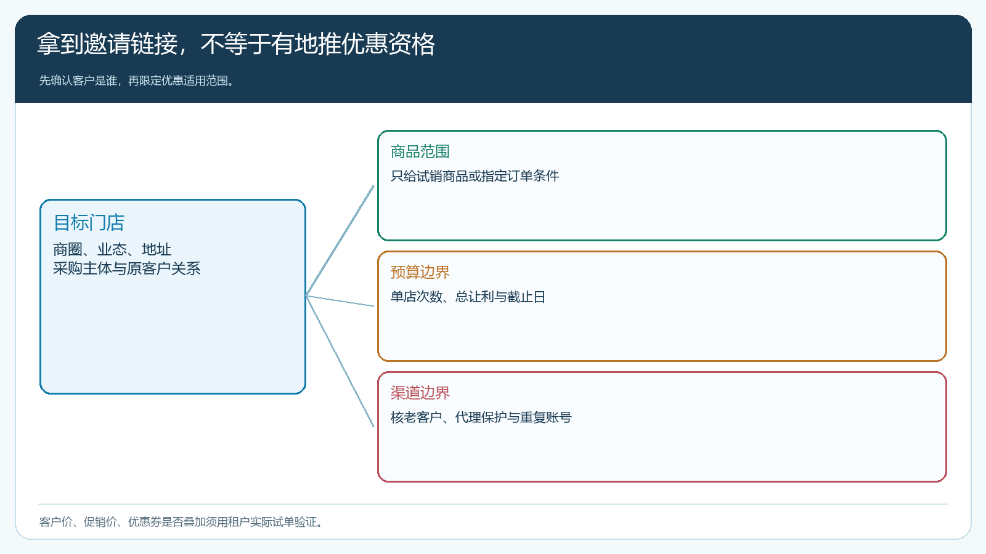
图1：商圈、业态、原客户关系、商品范围与预算共同决定资格；拿到邀请链接不等于获得优惠。

邀请只负责建立联系，客户身份要在领券前核实
外勤可通过邀请入口帮助门店开通手机商城，让客户查看获准的货盘、价格和下单方式。邀请关系有利于识别从哪个业务员、哪次地推来的，但二维码可能被转发，不能把“来自某业务员二维码”直接当成目标客户资格。新客户应核门店名称、地址、联系人和采购主体，与已有客户档案去重；业务员需要记录现场拜访的具体门店与预期商品，运营再把确认合格的对象纳入活动范围。若系统当前配置无法自动按这些条件限制，先人工复核后定向发券，不向所有扫码者公开无门槛通用券。
例如甲业务员在A街拜访一家小超市，店主转发邀请给同镇另一家门店。第二家可以申请成为普通客户，但若不在本次试点区域，不能因为用同一邀请入口就获得A街定向首单优惠。反过来，目标门店由店主手机扫码，采购员用另一号码下单，也不能简单判为两个新客户；应先确定正式采购账号和收货地址，再发放权益。审核规则对外应简明，避免真实客户听不懂为什么扫码后看不到券。
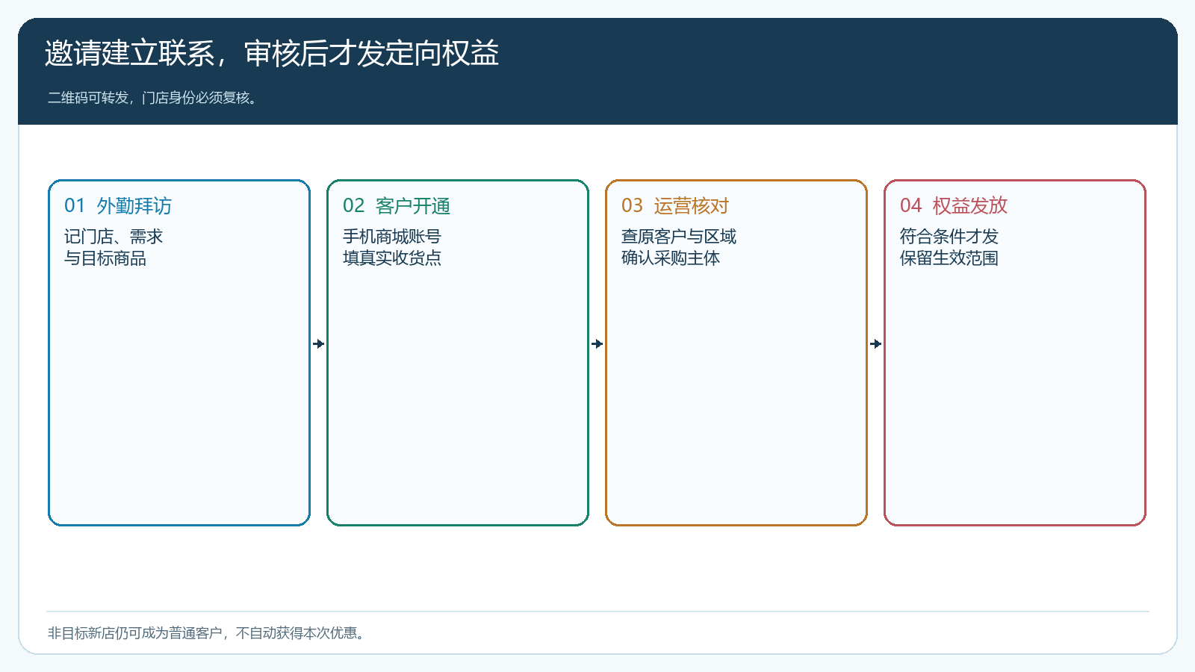
图2：外勤负责触达和事实记录，运营核客户身份后发放权益，客户账号与实际门店对应。

优惠是否生效，以目标客户的有效订单核对
活动上线前用三组代表账号测试：合格新店应在指定商品和时段看到正确价格或优惠；老客户即使通过同一链接进入，也只能看到自己原有的价格与可用权益；非目标区域的新店可以注册但不应领取本次券。再测订单金额低于门槛、商品不在范围、活动过期、同一客户第二次下单等边界。结算页显示了优惠还不够，要在成交订单里核原价、商品促销价、客户价、券抵扣、运费与实付，确认最终毛利没有被两项权益叠加压穿。
客户自主下单优先从手机商城试，因为地推现场扫码和门店补货主要发生在手机上。业务员代客下单时应使用真实客户身份并取得客户对价格与订单的确认，不能为了领取券暂时挂到另一位新客名下。若系统的某项活动只在部分终端或条件下生效，营销文案就要与实际一致；不要告诉客户“扫码立减”，结算时却因客户等级价、规格或满减门槛不同无法兑现。上线后的前几笔订单可由运营逐单复核，及时停用配置错误的活动。
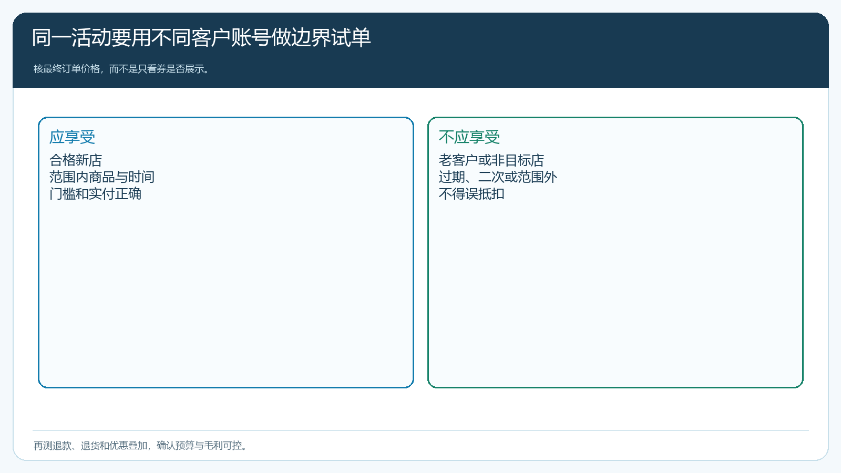
图3：合格新店、原有客户和非目标新店分别试单，核实际订单上的价格、抵扣与实付。

退款、退货和异常账号不能从活动报表里消失
活动统计若只看下单时的券核销，客户退掉全部商品后仍可能被算成“成功获客”。复盘要区分已领未用、已下单未付款、已付款未发货、已签收、已退货和已复购。退款后券能否退回、是否允许再次使用，以产品当前活动规则为准；运营应在发券前说明规则，遇到异常从原订单和资金记录核对，不能靠另建一张零元订单“调平”。同一门店多账号、小额拆单凑门槛、员工代下单、地址与目标商圈不一致等信号应人工复核，不凭单个信号直接断定客户作弊。
如果业务员为追求新客指标，把老客户重新注册成新店，短期首单数很好看，但老客户价格与账期会混乱，财务也难以核应收。负责人要从门店实际地址、既有交易和真实收货人核查；确认重复后合并客户经营关系，并保留活动异常处理依据。涉及已成交的优惠，按双方明确规则处理，不把客户对价款的合理预期当成内部管理疏漏的代价。

让利结束后还愿意补货，活动才算找到可持续客户
用固定一批目标门店看漏斗：实际拜访、资格通过、领券、有效首单、签收、第二单和回款。重点比较有券首单与无券二次补货的商品、数量和毛利。若很多门店领券但没下单，可能货盘或起送门槛不适合；若首单很多却无第二单，先看交期、商品使用效果与价格恢复后的接受度；若二次补货正常但配送费过高，调整集中配送日。一次活动至少观察一个该品类的正常补货周期，不能发券三天就宣称复购成功。
举例二十家门店合格，十二家用券下了首单，其中十家实际签收，一个月后只有三家按常规价格再买。老板要问另外七家为什么没继续：试用商品不好卖，还是促销后价格差太大，或第一次交付留下不满？若是价格结构的问题，继续发券只会拖长亏损；若是交付问题，先修库存与配送，再投下一轮。促销支出还要连同赠品、运费减免和外勤投入算，不能只看券面金额。
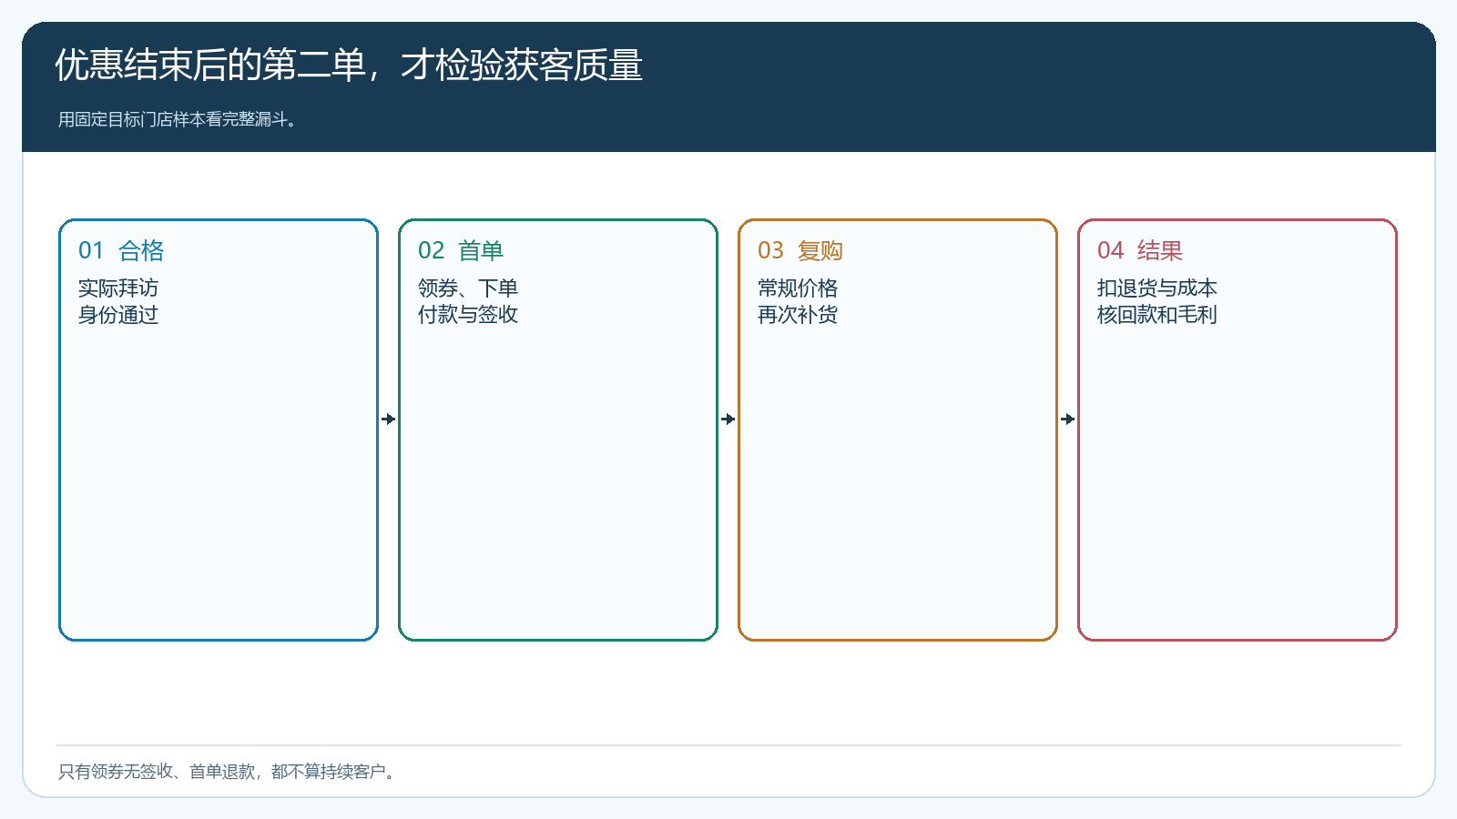
图4：按固定目标门店样本观察有效首单、签收、第二单和毛利；无效与退款订单从结果中分开。

先用一个商圈、两种优惠条件试跑
选一组明确目标门店和一组原有客户作对照。定一项指定商品优惠、一项达到起送量才生效的订单优惠，让外勤按真实门店邀请，运营核账号资格，客户在手机商城下单；再用非目标客户、旧客户、过期活动和退款各演练一单。销售核客户是否理解规则，仓库核是否真的交付，财务核实际收款与折扣。只有客户身份、活动资格和订单金额能一一对应，才逐步扩大门店数量。
试跑结束保留可复核的活动清单：目标门店、拜访记录、邀请来源、发券或活动资格、生效订单、退货退款、第二次采购和成本结果。若系统配置不能把某些对象自动限制在范围内，不能隐瞒这一缺口，应改用定向人工审核或收紧活动形式；若结算价因叠加规则不符，先暂停发放再改配置。地推优惠的价值是找出愿意在正常条件下持续采购的门店，而不是让任何扫码账号都消费一次营销预算。

